Задания для воспитанников группы № 6
(третьего и четвертого годов обучения)
Лексическая тема недели 13.04. – 19.04.2020 г. «Все работы хороши»

Цель: расширение и закрепление знаний детей о профессиях (повар, врач продавец, парикмахер), формирование уважительного отношения к труду взрослых. Задания дефектолога
Задачи: - Продолжать знакомить детей с профессиями врач, повар, продавец, парикмахер, спецификой их труда;
- познакомить детей с трудовыми действиями, совершаемыми людьми данных профессий, и орудиями их труда;
- воспитать уважение к труду, стремление подражать взрослым, вызвать желание трудиться.
- ввести в словарь детей существительные, обозначающие профессии, глаголы, характеризующие трудовые действия
- побуждать детей рассказывать о трудовых действиях знакомых им профессий : повар, врач, парикмахер, продавец

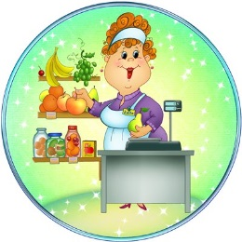
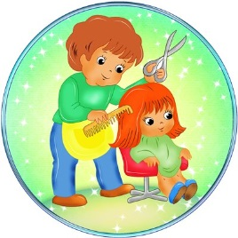
1.Рассмотреть картинки в книгах и журналах с изображением людей разных профессий (повар, врач продавец, парикмахер). Побеседовать по содержанию картинок Кто это? Что он делает? Зачем нужен врач, повар, продавец, парикмахер? Все профессии очень важны и нужны людям.

2. Беседа. Побеседовать с ребёнком о том, что на свете есть очень много профессий, спросить его, какие профессии он знает, кем бы он хотел стать, когда вырастет. Спросить у ребёнка, что делают люди разных профессий, какую работу они выполняют, какие инструменты и орудия труда им для этого нужны;
Рассказать ребёнку в доступной форме о своей профессии, о том, где и кем вы работаете, что делаете, какую пользу приносит ваша работа людям.

3. Дидактическая игра. «Кому что нужно» - рассматривание предметов, необходимых для работы людям разных профессий. Можно использовать предметы или картинки. Разложить их по назначению, кому что нужно.

4. Дидактическая игра. «Волшебный мешочек», Дети достают из мешочка предметы, называют, что это и для кого они нужны.

5. Описательные загадки о профессиях: «Кто в дни болезней всех полезней и лечит нас от всех болезней?» «Ходит в белом колпаке с поварешкою в руке. Он готовит нам обед: кашу, щи и винегрет». «Вам продам любой товар, Упакую в целлофан. О товаре расскажу, что купить вам, предложу».

4. Дидактическая игра. «Разрезные картинки» Найдите в старых журналах картинки с изображением предметов, необходимых для людей разных профессий. Разрежьте картинки по прямым линиям и диагонали на 4-6 частей. Части перемешайте и предложите ребенку стожить картинки.

5 Дидактическая игра «Кем ты будешь?» Цель: упражнять в употреблении глаголов будущего времени. Попросите ребенка рассказать, кем он будет, когда вырастет. Например «Я буду врачом, вылечу детей. Я буду поваром, сварю суп. и т.д.»

6. Дидактическая игра. «Путаница» Наша Маша мала и всё путает. Помоги ей разобраться. Маша говорит, что повар суп мешает градусником. Это правда? Врач делает уколы ложкой. и т.п.

7. Дидактическая игра «Лишний предмет». Цель развитие логического мышления. Что здесь лишнее и почему. Можно использовать картинки или реальные предметы. Например: ( ложка, кастрюля, сковорода, ножницы), ( ножницы, фен, градусник, расческа).

8. Волшебные квадраты. Цель: закрепление пространственных представлений: слева, справа, вверху, внизу. Развитие внимания.
Инструкция взрослому. На листе бумаги расчертить ребенку квадраты. Рассмотреть верхний квадрат, разобрать, какие значки изображены в каждой его части. Предложить ребенку нарисовать эти значки в других квадратах так, чтобы все они были одинаковые. Для упрощения задания, можно сократить количество квадратов. Если задание перерисовать для ребенка простое, можно усложнить его и предложить рассмотреть верхний квадрат, запомнить все значки и дальше рисовать по памяти.

9. Предложите ребенку помочь повару приготовить обед. Для этого нужно сосчитать, сколько каких продуктов ему понадобится для рецепта.
(Количество зависит от возможностей ребенка, но не менее 5-и). Чтобы повар не забыл, сколько необходимо каждого продукта, надо найти цифру, обозначающую это количество. Цифры взрослый пишет на небольших листочках.
Задания воспитателей по теме «Все работы хороши»
Ознакомление с художественной литературой. Чтение сказки «Айболит» К. Чуковский
Задачи: Прививать интерес к чтению литературных текстов; учить отвечать на вопросы строя простые связные предложения; развивать слуховое внимание, память.
1. Загадать детям загадку. Кто это? Лечит маленьких детей,
Лечит птичек и зверей
Сквозь очки свои глядит
Добрый доктор Айболит.
2.Чтение сказки «Айболит». Чтение сопровождать рассматриванием иллюстраций в книге.
3.Вопросы к ребенку после прочтения сказки. О ком рассказывается в сказке? - Что делает доктор Айболит? Как добирался Айболит до больных зверей? Чем он лечил зверей?
4.Предложить ребенку стать доктором Айболитом и вылечить своих игрушечных зверей. Организовать с ребенком сюжетную игру «Больница Айболита».

2 занятия Лепка+ рисование: «Продукты для магазина» солёное тесто, краски гуашь
Задачи: учить детей передавать при лепке основные внешние признаки предметов - форму, цвет, величину; учить выполнять работу по образцу и речевой инструкции; совершенствовать изобразительную технику (самостоятельно выбирать способ и приёмы лепки);
Инструкция для взрослого. 1. Предложить ребёнку сделать продукты для сюжетной игры «магазин - булочная». Спросить ребенка, что продают в булочной или хлебном отделе магазина. Рассмотреть реальные предметы или картинки. Предложить, самостоятельно выбрать, что он может слепить для этой игры: хлеб, булки, баранки, печенье, пирожные, торт и т.д. Спросить, как можно слепить печенье, баранки, булочку. Если ребенок затрудняется, можно показать вариант лепки, Наиболее трудные изделия взрослый лепит на глазах ребенка.
2. В процессе самостоятельной лепки, если возникают затруднения, оказывать ребенку необходимую помощь.
3. Когда изделия высохнуть предложить ребенку их раскрасить гуашевыми красками, что бы были как настоящие. Для большей прочности работ, когда краска высохнет, взрослый может покрыть всё лаком.
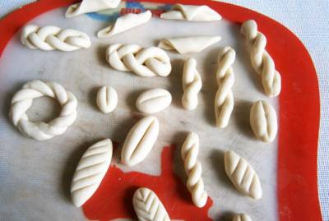
4. Организовать сюжетную игру «Хлебный магазин», взрослый выступает то в роли продавца, то в роли покупателя.
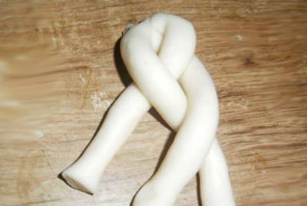
Рецепт солёного теста:
- Мелкая соль – 200 г.
- Мука – 200 г.
- Вода – примерно 150 мл. Почему «примерно»? дело в том, что мука разная, и воды может понадобиться или чуть меньше, или чуть больше.
- Клей ПВА – 1-1,5 ст. ложки.
- Масло растительное –1-15 ст. ложки.
Процесс изготовления соленого теста прост.
1. В отдельную емкость наливаем воду, в нее добавляем ПВА и масло растительное. Перемешиваем. 2. Смешиваем в миске муку и соль.
3. Вливаем частями жидкость в смесь муки и соли. Замешиваем тесто. Долгое вымешивание не требуется, всего пару минут.

